**《多媒体技术实践》2019秋 课程总结**

**突出重围--血战独树镇**

软工181 严启铭

任课教师：张佳

* **Part1. 完成报告**

1. 作品完成情况说实话距离个人的预期还有很大的差距，以前自己没想到过自己会做 的这么糟，还记得以前小学学过一篇文章我印象一直很深刻叫《精彩极了与糟糕透了》 我现在对自己的评价就好似当时的主人公一般，感觉自己现在真的糟糕透了。为什么 这么讲呢，不妨说说我一开始的想法和期待。我记得和老师谈论的时候我提及过我并不 想做游戏，我更多的是想通过游戏片段和故事情节以及动画等音频效果，能让观众有一 种融入或共鸣的感受，这种感受无论是哪种形式，无论或喜或悲还是喜忧参半都无所谓。 但重要的是感受了，而不是随便性的像看PPT一般略过然后内心毫无波澜。但我做的 这些真的触动不了人心。我也没能很好的把我看到的真实史实的作者文笔下的惨烈转述 出来，所以我认为这次真的很失败。大概这是我个人认为的完成情况吧。
2. 作品最终实现效果，以及自评完成程度。可能最终的完成程度跟我自己预期设想的 只完成了40%不到吧。造成这种现象的原因我觉得很大一部分是因为自己错误的估计了自己所能掌握的程度，自己的能力和自己的精力。说实话感觉这个课程设计做到最后的时候真的有一种力不从心的感觉，一直都保持在还有一点就要结束了还有一点就要结束了，但怎么也结束不了，什么时候说起来差的东西感觉都不多了，但真正自己做起来却感觉没完没了了一样。所以工期真的很重要，一但确定下来真的要咬着牙顶住把它给做个了结。可以说这次是我第一次完全独立安排并计划分配工作，感觉做的远远不够好，首先是在没有约束的情况下自己的执行力太低下，另外就是错误的预计导致了压力剧增从而有种疲敝感就什么都不想再做了。
3. 再来详细的说说项目中遇到的问题之类的吧。（这块会说的尽可能细，我们设计书没有写的很圆满这里算是做些弥补吧）老实说这次在自己完成这个作品的时候遇到的问题真的蛮多的，起码比自己预期中的问题要多得多。在解决问题的过程中发现了自己变得不再是从前的自己了，何出此言？因为自己表面“勤快”，实际上变得“懒惰”了。码的代码行数是渐渐多了，但脑子也是真的懒了，不像当时大一还在acm刷题的时候，遇到什么困难问题都是先想，百思不得其解的时候再去讨论再去百度，可现在呢，发现自己的思考真的变少了，稍微难那么一定点就总想着去百度。这真的是一个很不好的习惯，自己这次真的意识到了。

下面我将逐步展开个人认为比较是难点的技术:

这次之所以难，很大一部分原因在于对js这门语言太陌生了，用了太多不属于这门语言的思考方式，代码写的杂乱无章。

第一个解决的大问题,就是this的问题，虽然this的用法在各个语言中大同小异，但我也不知该如何称呼这种方式，暂且称之为对象函数好了，这种方法老师在上课的时候也说过，大概就是教材作者声明精灵的方法吧

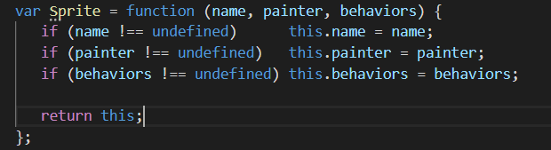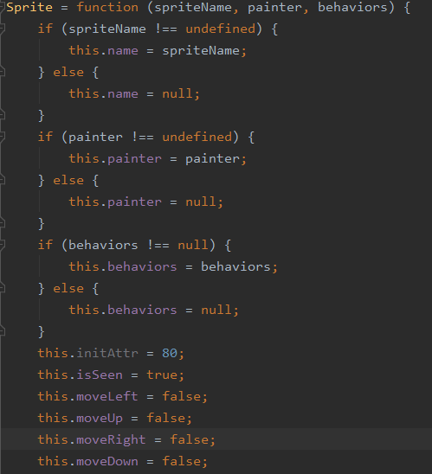

在这次课程设计的使用的也大概就是这个样子的对象。但在使用中发现了很多问题踩了很多坑，我个人认为我的课程设计代码里面有很多很混乱的写法，虽然js语法上面是支持的，但我觉得这是不好的习惯。比如在创建精灵对象中并没有声明的属性，如果在后面通过this.属性名指向并赋值居然是可行的。于是代码后面就不是抱着需要维护的想法的去写的，就是乱写一通求个快字想到什么添什么，但我觉得这其实是很不好的习惯。

还有就是let 和 var的问题，之前看了好多js中关于变量冲突和变量作用域的问题，比较印象深刻的就是这个了吧。还好当时截图并写博客了不然就找不到了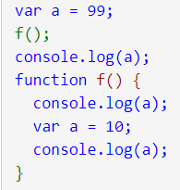,我第一次看的时候觉得这是什么神仙玩意儿，但越往后，越能感觉到let在ES6语法中出现的重要性。

于是在后面的代码中大量的去使用了let解决了很多问题。

上面刚刚说的规范性的问题，下面说一下逻辑性的问题吧。由于上面在一开始写的时候规范性很差，所以导致了后面的逻辑其实挺难写的，写着写着就被自己绕晕了，搞不清楚在干嘛了。而且一开始的时候造轮子的时候耗费了很多的工夫和时间，如果在后面将那些不规范的地方重构代价太大了就将错就错的搞下来了。

逻辑中很很多个比较难解决的问题逐个说明吧。首先第一个难的问题我个人认为是随机这个问题。因为在游戏中除了自己的行为是玩家操控的，其他的行为全部都是随机的。包括敌人怎么移动，什么时候开火等等，这些都是随机的，于是敌人的移动轨迹这个问题当初迷了好久。(此处要感谢b站up主提供的canvas塔防小游戏的讲解视频)，在他的游戏里面场景与我现在的类似，无非是他的主角是在下方设定的城墙上是不能动的，敌人从屏幕上方按随机的运动轨迹向他发起进攻，每一个敌人的移动轨迹都是一个sin函数的图像其实。也正是想明白了这一点才有了下面的代码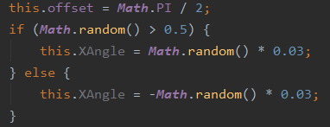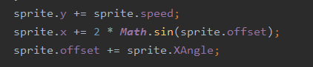

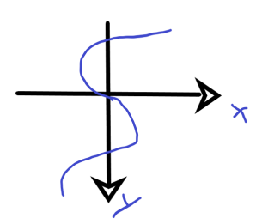其实所有的敌军的行为说再多不如一个图像看得实在。

另外的我认为写的不是特别好的一个问题是碰撞检测的问题，我的碰撞检测仅仅是用的最为简单的两点间的距离公式去计算的，如果两个对象间的距离小于了两者的半径和说明他们就产生了相交

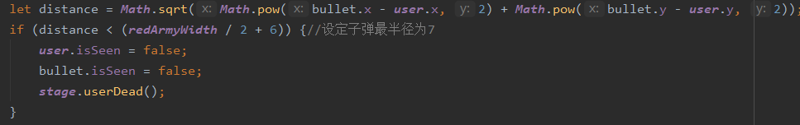

但其实这样的判断和描述其实是很不准确的我认为。我看到有些牛人的碰撞检测中不仅仅计算了速度和角度还分别计算了发生碰撞后的加速度和运动轨迹以及缓冲等一系列的问题，不仅精准而且现实。真的好大差距。

但也有好多问题是自己没解决的，随便说几个吧，比如场景切换过程中的音频淡出的处理做的还是太烂了，最后的停顿说实话真的好僵硬。

以及在红军精灵进行射击的这个动作配合音频的时候也好僵硬，而且很多时候会中间莫名其妙少响那么一声到几声，就是开枪没声音了，网上百度了很多解决方案始终没能解决掉这个问题。

还有设计问题，如何能让用户在交互体验的情况下合理的控制音频呢？至今还没有特别好的思路去解决。唉，问题就暂且说到这里吧。

* **Part2. 设计自评和小组评价**

1. 自己主要负责的工作就是进行代码的开发了，功能模块基本从始至终都有涉及，代码量大概在1500行吧，没数过但差不多了。实现流程就是从个体到整体，从局部到全局，怎么说呢，比如我在实现游戏的时候先实现的是游戏主人公的行为，就是移动啊之类的，然后其实敌军的行为和主人公极其的类似，后面其实都在复制粘贴修改了，写好一个后面就快了，最后再一点点加上操作，比如旋转啊之类的一点点来吧算是。
2. 自己完成情况自己就打个及格分吧。毕竟写的那么脏乱差还借鉴了别人写的，而且逻辑也不太清晰，也就脸皮厚了点才打了个及格。
3. 小组成员评价给个不及格吧。不是我背后说别人坏话我没这习惯爱好，我为人比较耿直，什么话都喜欢直说，不是特别喜欢绕圈子，所以既然我是组长那么我有责任对大家做出一个客观的评价。而且我当着她们面也有讲过，并且最后交材料的时候还挺生气的，之前分配好的任务到最后也没做，连文档都懒得写真的挺生气，有时候甚至觉得她们不是那么上心。包括找图片收集素材的时候很多情况下都不看一眼就随便的把这些图片之类的丢了进来，放上去全是马赛克，写故事情节也不愿意写说是不懂不会，写代码也拖拖拉拉和很多时候不清楚的时候就下手，最后完成的和说好的效果不搭边还得自己再来改，挺累的。但她们也有很好的地方，起码在有不懂的地方我在解释的时候都挺认真的没有说是随口一问就算了，而是抱着真心求知的态度来去共同讨论学习，包括在解决那些比较复杂的数学模型的时候他们也各抒己见表达想法，共同思考，讨论环境还是很不错的，在分配任务的时候也积极响应，没有推脱，虽说最后很多事情说了做却没做，做好了效果不尽人意，但我觉得吧，可能最后没做了是真的忘了并记错了时间，因为大家都挺真诚的，还不错吧。

* **Part3. 课程总结**

1. 没想到这么快就期末了，要总结了，说实话对老师还是很不舍的。我在这里多几句废话吗？伤感一下，不会扣分吧？说实话真的挺喜欢老师的，大学里面很少能有这样让我去投入并专心的课了，虽然只是一节选修课，倒不是我真的对这个课有很大的兴趣，其实这学期教学的东西我并不特别喜欢。但我觉得最让人感动的就是老师的付出吧。我想这一点大家都是看在眼里记在心里的。从第一次的相识，到第一次问问题，再到第一次的彩蛋作业，再到第一次的直播课....说实话真的挺舍不得的要结束了，如果这门课我不幸挂了我想我也不会再重修了，而且后面也没什么机会再上老师的课了。说实话第一次我没完成彩蛋作业的时候那天很崩溃，课后在操场上跑了8圈，而且还有点哭了，咳咳。我一向不是一个对学习特别是课程认真的人，没想到有幸在离开应试教育的初高中校园后能有这样的执著很感动。哦对了，要进行知识点总结了，我觉得这学期老师教会我的知识点其实很少但我觉得足够，

一个是要亲自动手实践，

一个是要亲自动脑思考，

一个是做事情要用心，

一个是告诫了自己永远不要自视其高。

说实话这学期我做的确实不好，真的希望早点能看清楚自己，说实话挺想挂掉的，虽然挂掉也不会再选择重修，但自己简直太差劲了。但已经到了这个时候了这学期后悔也没能来得及。后面我会重新努力。重新的做回自己不是现在这样了。

这些感悟到已经是第17周最后一次和老师谈话的时候了，很少和别人掏心掏肺的说话，谢谢老师了。

1. 课程学习的感想，上面应该说的也差不多了，再补充一点吧。记得别熬夜。
2. 内容，形式，进度安排都很好，唯一一点不足的就是那个服务器的那点已经给老师提出了。

初看愿做旁观者，转眼已是局中人。

真心祝愿这门课会越来越好！

——学生:严启铭